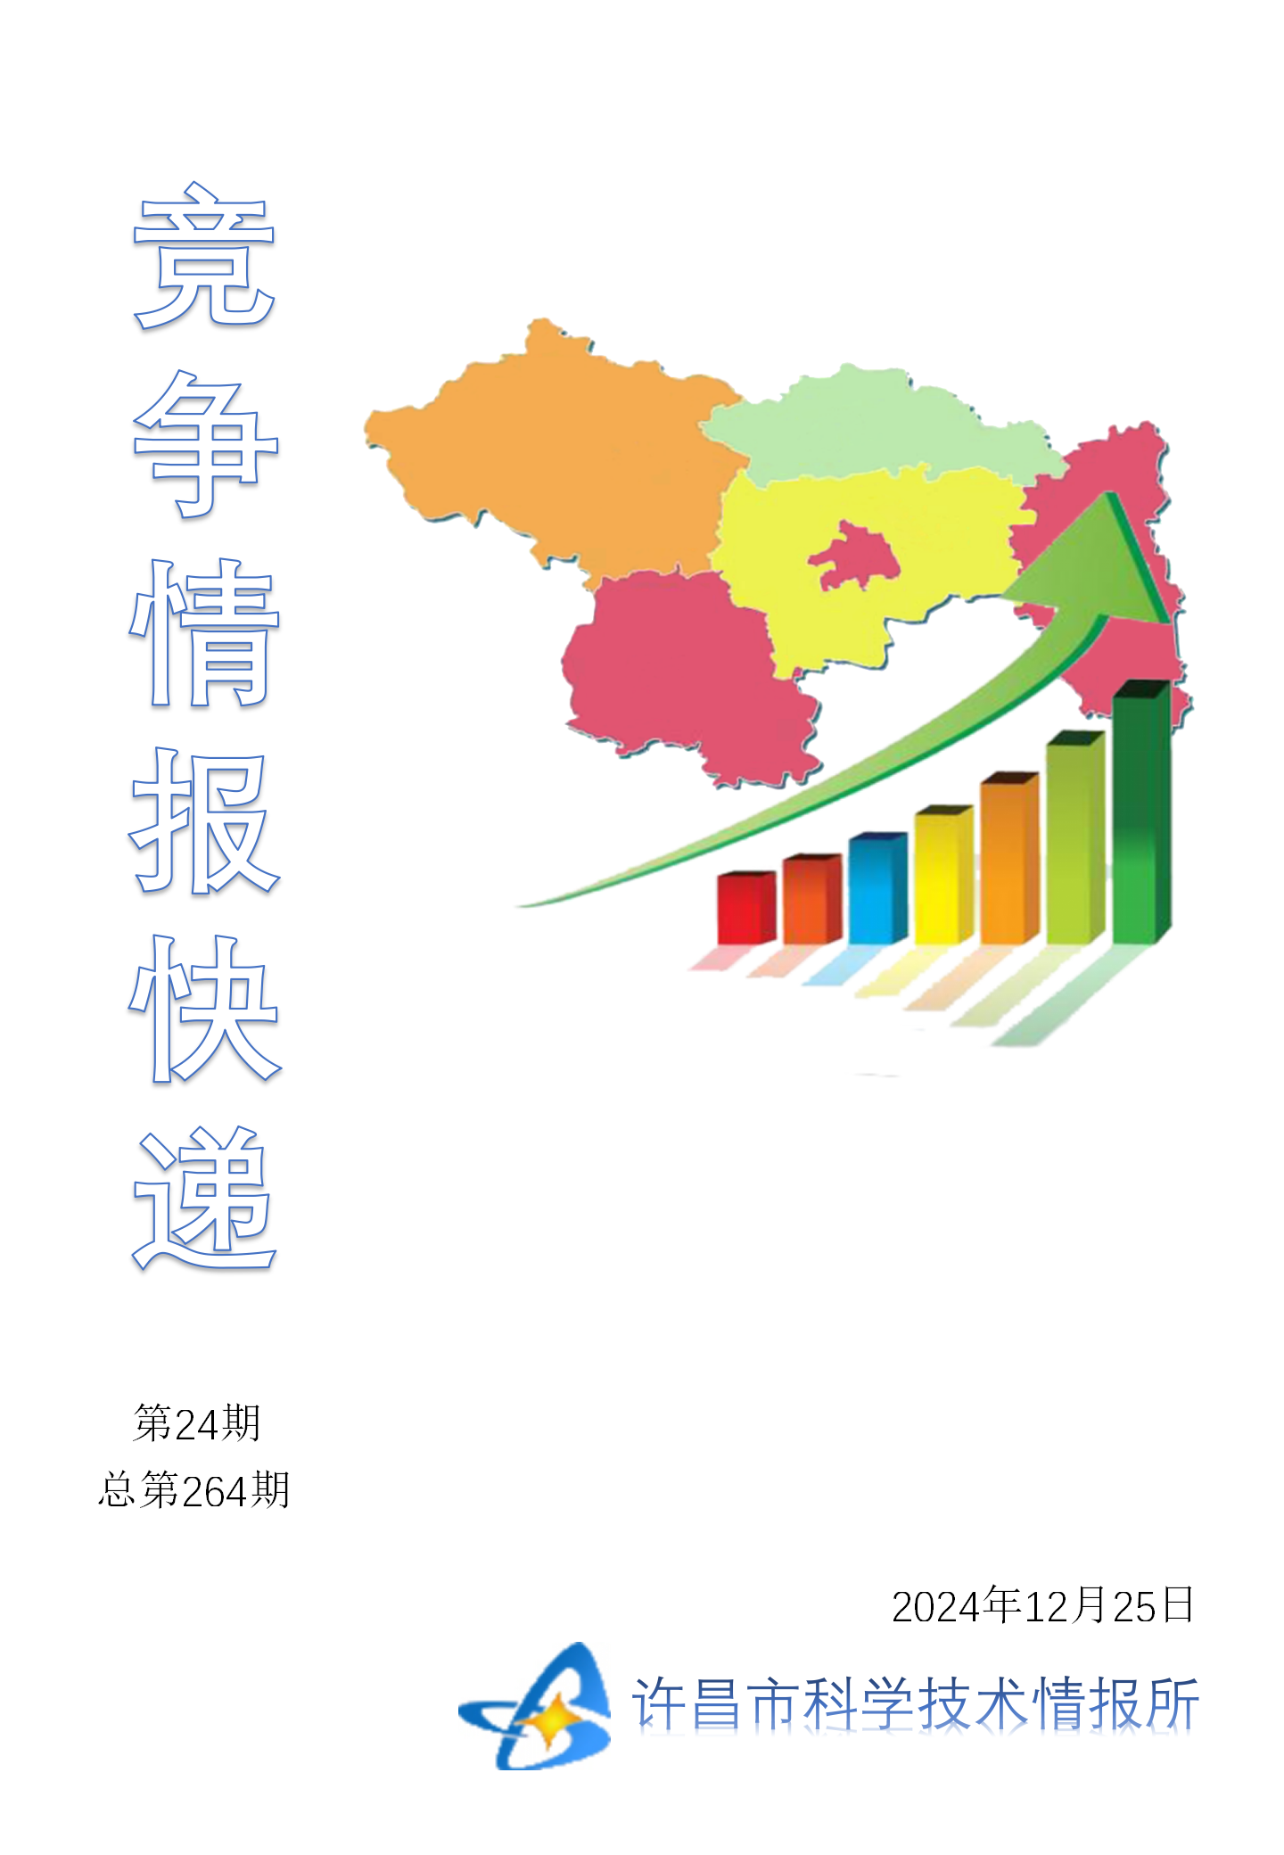
●编者的话
许昌市科学技术情报研究所是隶属于市科技局的财政全额供给事业单位。为适应新时期科技信息工作的需要，更好地服务政府决策和企业发展，推动企业转型升级，决定升级改版《许昌竞争情报快递》这一内部交流刊物。该刊物立足许昌市现有工业基础，按照市委、市政府提出的“6+3+3”发展新态势，即新一代信息技术、新材料、生物医药、智能装备、新能源汽车、节能环保6大战略性新兴产业，装备制造、食品、发制品3大优势主导产业，建材、化工、轻纺3大传统产业的运行咨询和发展态势，为市、县两级四大班子领导、重点企业等提供最新的行业动态、财经数据、金融要点等综合信息，为建设“智造之都宜居许昌”尽微薄之力。您对该刊物有什么意见和建议，请及时与我们沟通联系，以便我们改进工作、不断提高刊物质量，更好地服务于许昌经济社会发展和科技创新。
●行业动态
锻造新质生产力发展主力军…………………………………………………………2
以科技创新引领新质生产力发展……………………………………………………3
●行业趋势
校企合作解决大模型发展中的“真问题”…………………………………………4
机器人领航，打造“五大产业集群”………………………………………………5-7

●行业动态
锻造新质生产力发展主力军
2024年1月至10月，浙江省高新技术产业产值为5.95万亿元，同比增长5.0%；产业增加值为1.24万亿元，同比增长8.1%，对规上工业增长贡献率达75%。这组数据来自《2024浙江省高新技术产业发展报告》（以下简称《报告》）。
12月12日，2024年度浙江省高新技术企业协会发展大会在杭州举行。由浙江省科技信息研究院、浙江省高新技术企业协会联合编制的《报告》在会上发布。《报告》认为，在浙江，高新技术企业成为培育发展新质生产力的主力军，2023年高新技术企业数量已位居全国第三，达到4.24万家。与此同时，高新技术产业发展层次、企业创新能力仍有待提升、加强。
浙江省人大常委会党组副书记、副主任高兴夫指出，把握企业创新主体地位，加快推动科技创新和产业创新的深度融合，需要加强企业主导的融通创新，有针对性地培养、发展研发投入强度“拔尖”的高新技术企业。
支持企业“出题”“答题”“阅卷”
《报告》指出，在浙江，企业“多模仿、少创新”“重制造、轻研发”“强商贸、弱品牌”等现象普遍。部分企业虽在政府引导下走上“专精特新”之路，但很多企业习惯了传统的生产方式，存在“小富即安”的心态。民营企业还面临接续传承和创新人才支撑不足等挑战。
相关问题、挑战并非初次显现，主动求变者不在少数。会上，2024年度浙江省高新技术企业创新能力500强及高成长200强榜单发布。
“公司联合浙江工业大学等单位开展的项目‘新型膜法水处理关键技术及应用’去年荣获国家科学进步奖一等奖。”作为上榜的典型企业代表、杭州科百特过滤器材有限公司首席科学家郝鹏超说。
《报告》建议，强化企业主导的产学研用融通创新，推进企业、高校、平台、人才紧密联动，在需求凝练、指南编制、项目立项、成果转化、平台布局、人才遴选、科技奖励等科技创新全链条上，强化企业科技创新主体地位的制度性安排。
浙江省科技厅厅长高鹰忠表示，企业要勇当创新浙江建设的主力军，发挥好出题人、答题人和阅卷人的作用。浙江将重塑科技计划体系，聚焦低空经济、人形机器人等重点领域，布局重大科技专项并建立需求征集机制。
耐心资本不足，是科技型企业融资过程中老生常谈的问题。
《报告》认为，在浙江，政府引导基金总体规模偏小，投早投小力度偏低，风险投资基金对科技成果转化早期项目支持不够。耐心资本培育引导机制不够，受考核周期短、激励容错机制不健全等因素影响，目前仍以跟投为主。
2023年9月，浙江省科技厅、省财政厅、省金融控股有限公司联合设立浙江省科创母基金，首期与嘉兴长投集团合作组建20亿元规模的基金，对浙江省“315”科技创新体系所包含的细分领域全面覆盖。
从浙江省科技厅了解到，基于现有的100亿元，浙江计划动态扩大科创母基金规模，发展耐心资本，引导资本投早、投小、投长期、投硬科技，完善推广企业“创新积分制”，根据企业积分情况提供差别化的融资贷款等服务，解决科技型企业融资难等问题；鼓励引导科技保险机构创新开发科技保险产品，通过企业出一点、保险赔一点、政府补一点，减轻重大科技投入和科技成果转化风险。
《报告》建议，推动金融资源和社会资本更多投向科技创新，推动构建“银、证、保、担、基金”于一体的科技金融生态链，提高政府科创种子基金、天使基金投资包容度，从整体效能出发对科创基金进行绩效评价，不以单个项目投资情况作为审计、巡视问责的依据。
浙江省经信厅副厅长何国强表示，今年全省高新技术企业的数量保持高速增长，有望新增5100家左右，总数达到4.75万家。“我们将坚持目标引领，紧盯‘每年新认定高新技术企业5000家、科技型中小企业1.2万家’的目标不放松，有效激发全社会创新创造的活力。”何国强说。
以科技创新引领新质生产力发展
中央经济工作会议全面总结2024年经济工作，深刻分析当前经济形势，系统部署了2025年经济工作。会议就明年要抓好的九项重点任务提出明确要求，其中强调，要“以科技创新引领新质生产力发展，建设现代化产业体系”。
新质生产力是经济高质量发展的关键词。习近平总书记去年在地方考察时首次提出“新质生产力”这一重要概念，此后又在多个场合作出一系列重要论述，科学回答了“什么是新质生产力、为什么要发展新质生产力、怎样发展新质生产力”等重大理论和实践问题。习近平总书记强调，“科技创新能够催生新产业、新模式、新动能，是发展新质生产力的核心要素”“必须继续做好创新这篇大文章，推动新质生产力加快发展”。
过去一年，各行各业向“新”而行、以“质”致远，促进了产业结构的优化升级。新技术赋能产品设计、生产流程、业务模式等，传统产业升级迈出坚实步伐；人工智能、新一代信息技术、新能源等不断催生新的增长点，新兴产业生态逐步壮大；聚焦人形机器人、脑机接口、量子科技等前沿领域，未来产业发展优势正加速构筑。新质生产力已经在实践中培育、形成，并展示出对高质量发展的强劲推动力、支撑力。
当前，随着外部环境变化带来的不利影响加深，我国经济运行仍面临不少困难和挑战。与此同时，新一轮科技革命和产业变革正在重构全球创新版图、重塑国际竞争格局。加快发展新质生产力，既是当下所需、发展所急，也是未来所在、大势所趋。必须充分发挥科技创新特别是原创性、颠覆性创新对生产力发展的引领作用，促进社会生产力实现新的跃升。
充分发挥科技创新引领作用，必须打造科技创新竞争优势。要加快布局具有前瞻性、战略性、共识性的基础研究和技术攻关项目，引导多元主体和多方资源向基础前沿领域聚集，实现更多“从0到1”的基础研究点状突破和“从1到N”的技术集群式突破，牵引新技术新产品新场景大规模应用示范，抢占重点竞争领域的未来制高点。
充分发挥科技创新引领作用，必须提升科技创新组织效能。要着力推进政府主导、科研单位和企业共同参与的科技创新研发体系建设，强化企业创新主体地位，面向市场需求构建上下游紧密合作的创新联合体，打通“产业链”“创新链”融合发展渠道，形成多元协同的创新格局，提升科技成果向现实生产力转化效率。
充分发挥科技创新引领作用，必须完善科技创新体制机制。要统筹推进教育科技人才体制机制一体改革，不断创新有利于激发科技人才创造力的科研管理机制和模式，充分调动各类创新主体和要素的积极性。要依托资本市场、产业金融、产业基金等新型金融工具，扩大社会资本对科技创新的金融支持，让各类优质生产要素向发展新质生产力顺畅流动。
奋楫者先，创新者强。广大科技工作者要把思想和行动统一到党中央关于经济工作的决策部署上来，坚定信心、攻坚克难，做好科技创新大文章，以新质生产力为强劲引擎，推动我国经济航船乘风破浪、行稳致远。
●行业趋势
校企合作解决大模型发展中的“真问题”
12月12日，北京大学—字节跳动“豆包大模型系统软件联合实验室”签约仪式暨“面向大模型的智能化软件技术与生态”学术研讨会在北京大学举行。北京大学计算机学院院长胡振江表示，联合实验室的建立，标志着双方合作走入更深、更精、更密切的新阶段。未来，联合实验室将深入推进大模型系统软件研究，打造人工智能时代坚实可靠的系统软件基础设施。
胡振江指出，智能化时代使资源的有效管理面临重大挑战，对系统软件提出更高要求。联合实验室将聚焦大模型时代智能化软件基础科学和关键技术问题，特别是结合企业真实场景开展研究，加强原创性、引领性、关键性的科技攻关；在人才培养方面，将打造高水平创新人才培养基地，构建产学研协同育人新模式，培养具有扎实理论功底和实践创新能力的复合型人才。
联合实验室主任、北京大学计算机学院教授刘譞哲说，大模型发展的核心是做好算力资源管理。这既需要良好的基础设施，也需要把基础设施用好，把用户服务好。
“我常打的一个比方就是，有很强的算力和硬件相当于盖了栋房子；而系统软件相当于物业和保安。有了后者，你才能住得安心。”刘譞哲说，系统软件介于上层应用和底层硬件之间，它好比大模型时代的操作系统，或者大模型中的“滴滴出行”，可以进行算力调度和任务管理。
大模型时代，系统软件的重要性愈加凸显。高校和企业展开合作，也是顺应时代的需要。企业有场景、有课题，高校有基础研究能力和在实践中培养人才的需求——校企合作，是一种共赢。
刘譞哲举了个例子。为了做大模型，企业通常要部署很多GPU（图形处理器）芯片卡，形成GPU集群。一万张卡中，如果有一张卡出现错误，要怎么处理？
“在学校，我们没有这么多卡，只能从理论上推演，不可能亲眼见到‘万里错一’到底是个什么情况。”刘譞哲说，只有到业界，才能看到真实情况，才能进一步分析，卡是怎么坏的，到底是硬件、软件还是网络坏了；坏了要怎么办，采用哪种技术路线更合适……“在解决问题的同时，我们还可以检验和优化已有的理论知识。”刘譞哲说。
很多经验是前人总结的，但在计算机领域，很容易遇到前人没有遇到过的情况。企业提出的是具体问题，但高校科研团队能在具体问题的基础上，找到背后的基础问题。“它可能是老问题的新表现，也可能是一个新问题，解开了它，就创造了新知识。”刘譞哲强调。
以联合实验室为平台与企业长期稳定合作，将进一步促进北京大学系统软件技术科研成果在大模型等人工智能重要场景中的应用转化。北京大学科技开发部副部长郑如青表示，希望打造校企合作的示范样板，推动更多科技创新成果服务经济社会发展。
刘譞哲说，联合实验室将围绕大模型场景下智能化软件系统关键技术，充分融合双方优势资源，开展关键技术合作攻关，推动成果应用落地转化，形成校企合作良性循环。具体来说，要提高大模型训练的效率，降低大模型训练的故障率；提高大模型推理的吞吐量，降低大模型推理的延迟。
“学术顶天，真研究问题，产生一流成果；系统落地，研究真问题，形成一流影响。同时，练就真功夫，培养一流人才。”刘譞哲这样展望联合实验室的未来。
机器人领航，打造“五大产业集群”
成立于1992年的唐山国家高新技术产业开发区（以下简称“唐山高新区”），因地制宜发展新质生产力，以机器人产业为引领，打造“五大产业集群”，在多个领域创下近百项“全国第一”。
“我们正着力构建精准的产业定位，营造优质的发展生态，提升对创新主体的服务质量，厚植一片‘近者悦，远者来’的创新热土。”12月14日，唐山高新区党工委副书记、管委会主任董学忠在接受采访时表示。
机器人如何成为产业发展的支柱？在唐山高新区唐朵青年公寓一层，一家特别的机器人餐厅提供了解答的线索。
走入后厨，3台通体银色、形似洗衣机的装置正繁忙运转，蒸腾的热气在其玻璃面板结下一层薄薄的水雾。
该机器人餐厅负责人、高膳（河北）智能科技有限公司总经理王诚勇说，这是3台炒菜机器人。操作人员只需将原料倒入，机器人便可烹饪出充满“锅气”的佳肴。“我们希望通过这种方式，为餐饮行业开辟出新场景。”他说。
机器人餐厅，是唐山高新区以机器人串联产业发展的一个缩影。
随着产业的不断转型升级，唐山这座传统制造业城市，面临日益严峻的发展挑战。自成立以来，唐山高新区便持续挖掘自身优势，致力于打造特色鲜明的产业集群。而机器人产业，正是唐山高新区历经多年求索找寻到的答案。
20世纪90年代，唐山高新区开始着力打造智能制造新高地，抢滩布局机器人产业。经过30余年发展，该区机器人企业总数已达198家，占唐山机器人企业总数的90%以上。
“机器人并非一个孤立的产业。我们正聚焦市场需求，实施‘机器人+’行动计划。”董学忠介绍，一个以机器人为引领，涵盖智能制造、数字产业、安全应急、医药健康和新能源的“五大产业集群”，已在唐山高新区崛起。
走进江苏南大电子信息技术股份有限公司整洁明亮的展厅，该公司研发的两台服务机器人，俏皮地打起了招呼。
这家来自南京的机器人企业，今年6月份开始同唐山高新区展开对接工作。谈及半年不到就落户于此的原因，公司董事长狄敏说：“唐山高新区拥有完整的机器人产业链。但更重要的是，这里有着优质的发展生态。”
优质的发展生态，是吸引企业落地、集聚创新力量的关键因素。百川机器人、汇中仪表两大“共享工厂”已建成并投入使用，搭建起“概念—原型—市场化”的全流程概念验证共享平台；河北智能装备知识产权运营中心的入驻，成为智能装备领域知识产权保护的重要支撑……
协同，亦是唐山高新区发展生态的重要组成部分。作为唐山高新区抢抓京津冀协同发展机遇的门户之一，京唐智慧港在政策、交通等多重利好因素的推动下，吸引了大批企业入驻。河北微探科技有限公司便是其中之一。
“我们的北京分公司位于高校附近，主要负责发掘高校科研成果并推动其产业化。”该公司总裁助理王玥说，“园区附近的高速公路直通北京，唐山西站近在咫尺。虽然总部和北京分公司分属两地，但可以快速进行工作对接。我们办公大厅现在就有北京分公司的同事进行业务交流。”
截至目前，京唐智慧港已入驻40家企业，在唐山高新区形成了一个京津冀协同发展的强磁场。
“在创业过程中，唐山高新区给予了我们‘亲妈级’的支持。”河北鹰眼智能科技有限公司董事长袁鵾说。
这家在唐山高新区土生土长的企业，专注于计算机视觉、人工智能和自动化系统集成的高新技术服务。袁鵾回忆道，创业初期，他对研发以外的事务几乎一无所知。高新区管委会在发现该公司的潜力后，主动伸出援手，从初期孵化到公司选址，甚至连企业贷款须知都倾囊相授，这成为他创业之旅的良好开端。
如今，这家成立于2018年的企业，已获得50余项自主知识产权和19项注册商标，确立了在机器视觉和人工智能视觉算法领域的领先优势。
在走访过程中，园区企业谈到唐山高新区，最常提到的词汇是“高效”和“贴心”。“为帮助项目顺利落地，高新区采用了线上签约的方式。”河北华安百唐信息技术有限公司总经理王光乾说，“我们落户时正值新冠疫情。在高新区的帮助下，公司仅用4个月便注册成立，7个月就投产运营，创下了当年签约、当年开工、当年投产的高新区速度。”
在优质服务的保障下，唐山高新区获评“全国营商环境质量十佳园区”，为河北省唯一。
“我们从打通‘前置一公里’入手。”唐山高新区行政审批局局长陈鹏介绍，“审批局为企业提供登记注册、税务、社保等一站式服务，并会安排专人全程跟进，实时了解企业在资金、用工、科技等方面的诉求，第一时间协调区直相关部门合力解决，确保企业快速落地、安心发展。”
党的二十届三中全会提出，健全因地制宜发展新质生产力体制机制。董学忠表示：“唐山高新区将以海纳百川的姿态和开放的胸怀，马上就办、真抓实干，奋力打造山海之间璀璨的科技明珠！”

